Гениальность ребенка – на кончиках его пальцев.
Мастер-классы для детей и взрослых.

В рамках Всероссийской недели родительской компетентности на базе Селивановского филиала ГАУ ВО «Центр психолого-педагогической, медицинской и социальной помощи» 19 октября 2023 года специалисты провели мастер-классы по развитию мелкой моторики рук детей дошкольного возраста. Родители и дети были участниками интерактивных занятий, которые принесли не только удовольствие, но и несомненную пользу.

На листе быстро появилась веселая мушка, которую вместе с учителем-дефектологом Конновой Ж.Л. ребята и родители рисовали по маршрутному листу. Ребята дружно называли номер каждого этапа рисования, мамы читали стихи по героиню рисунка и вместе работали цветными карандашами. Педагог предложила родителям поощрять рисование, показывать детям разные возможности, новые материалы и способы рисования, которые помогут ребятам в развитии мелкой моторики, а значит и в развитии гениальности.
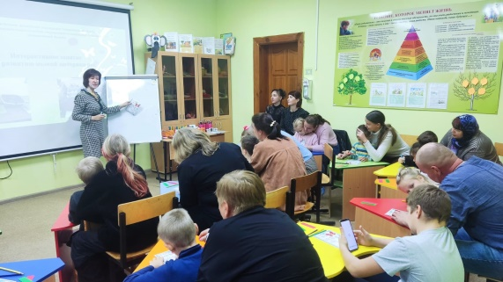
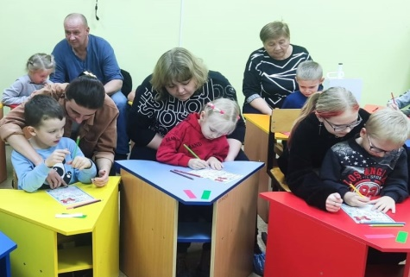
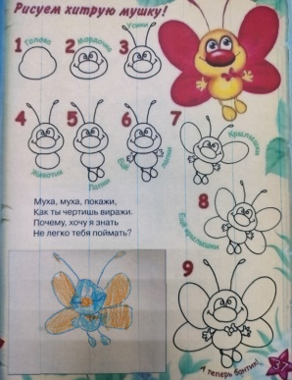

Учитель-логопед Маркова О.А. предложила поработать с прищепками - доступным предметом, который великолепно развивает координацию, силу пальцев рук, готовит руку ребёнка к письму, способствует развитию речи. Прищепки помогли ребятам и родителям собрать животного, выполнить задания на логику и пальчиковую гимнастику. Из разноцветных стеклянных камешков Марблс была собрана разноцветная гусеница. Красота камешков заворожила ребят, им хотелось к ним прикоснуться, подержать в руках и поиграть с ними.

Мастер-классы педагогов продемонстрировали родителям, как с помощью доступных предметов можно решать широкий спектр задач по развитию мелкой моторики, подготовке руки ребёнка к рисованию и письму, выработке усидчивости, повышению концентрации зрительного внимания.

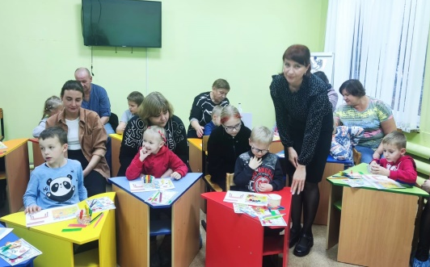
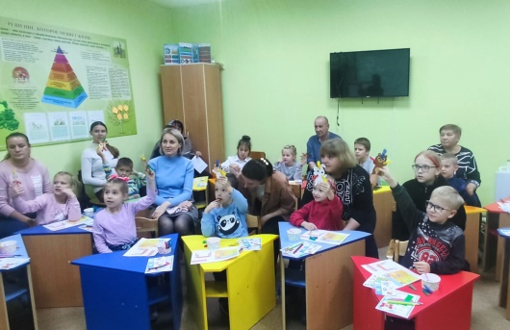
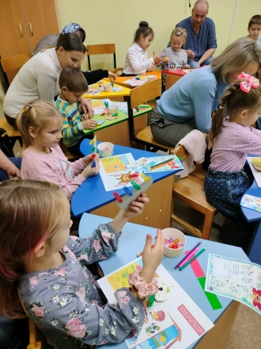
Всем родителям и ребятам были вручены содержательные информационные материалы о средствах развития мелкой моторики рук и разработки упражнений для использования с детьми в домашних условиях.

